Mikulášska šachová simultánka s WGM Reginou Pokornou

V stredu 3.12.2008 sa uskutočnila v priestoroch ŠK Doprastav Bratislava beseda a šachová simultánka s reprezentantkou Slovenska na Šachovej Olympiáde v Drážďanoch 2008, medzinárodnou veľmajsterkou Reginou Pokornou. V prvej časti podujatia Regina odpovedala na množstvo otázok týkajúcich sa vystúpenia slovenského družstva, detailov zo zákulisia Olympiády, prípravy na túto najvýznamnejšiu svetovú šachovú súťaž družstiev. Zúčastnených rodičov detí a ostatných návštevníkov zaujímali aj podrobnosti o jej začiatkoch za šachovnicou a šachovom raste od detstva až po účasť v reprezentácii. Besedy sa zúčastnila aj lokálna televízia TV Ružinov, ktorá na záver besedy s Reginou spravila krátke interview. Vysielať sa bude celý týždeň od piatka 5.12.2008 do 12.12.2008 v relácii TV Šport.
Hoci športová stránka podujatia v tomto prípade nebola prvoradá, Regina svojim súperom nič nedarovala. 11 partií vyhrala, remízu získal Milan Bórik z ŠK Apollo a jedinú výhru zaznamenal Tomáš Gremeň z Lokomotívy Caissa Bratislava.
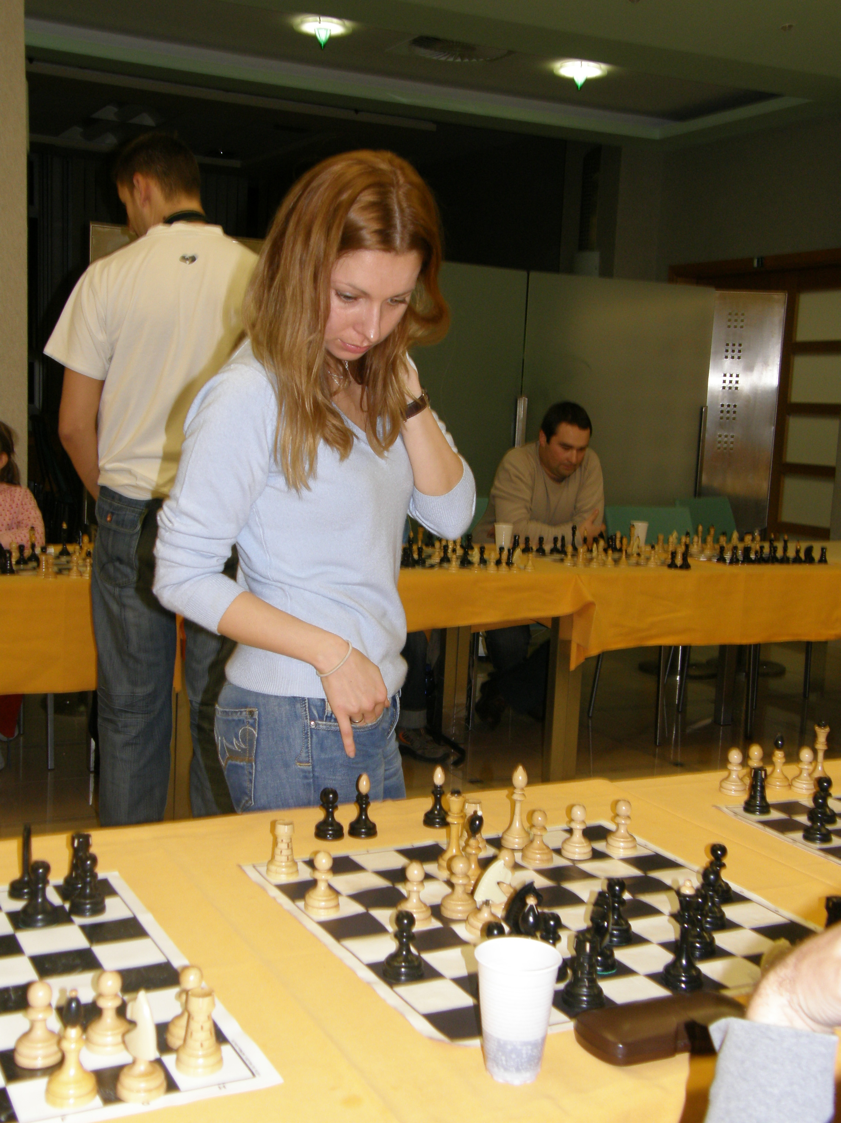
1. Marek Čiernik – Regina Pokorná 0-1
2. Joseph Kong – Regina Pokorná 0-1
3. Jakub Krajčovič – Regina Pokorná 0-1
4. Róbert Krišš – Regina Pokorná 0-1
5. p. Vrtiak – Regina Pokorná 0-1
6. Regina Pokorná – Milan Bórik ½
7. Regina Pokorná – Tomáš Gremeň 0-1
8. Ondrej Bárta – Regina Pokorná 0-1
9. Regina Pokorná – Anna Vrtiaková 1-0
10.Máša Riecka – Regina Pokorná 0-1
11. Regina Pokorná – Lukáš Hájek 1-0
12. Lucia Kevická – Regina Pokorná 0-1
13. Regina Pokorná – Martin Ivanič 1-0

Všetci účastníci boli odmenení mikulášskym balíčkom a podpisom našej veľmajsterky.

Ďakujeme najmä Regine, ale aj organizátorom a sponzorom z ŠK Doprastav Bratislava, deťom a rodičom za účasť na vydarenej šachovo-spoločenskej akcii.

Viac fotografií nájdete na www.skdps.com.

Stanislav Vlček, ŠK Doprastav Bratislava

